A1 In der Chemie ist Zucker ein Sammelbegriff für alle süß schmeckenden Saccharide. Ein spezieller Zucker ist der Traubenzucker. Ergänze hierzu den folgenden Lückentext mit folgenden Begriffen:
Aldehydgruppe, Wasserstoff, Ringform (2x), Kettenform, Sauerstoff, Glucose, Kohlenhydrate, 6, 1, 5, Kohlenstoff
Traubenzucker gehört zur Stoffklasse der Kohlenhydrate, die aus den Elementen Kohlenstoff, Wasserstoff und Sauerstoff aufgebaut sind. Das Trauben-zucker-Molekül enthält 6 Kohlenstoffatome, 1 Aldehydgruppe und 5 Hydroxylgruppen. Das Molekül hat den systematischen Namen Glucose und die Summenformel C₆H₁₂O₆. Strukturuntersuchungen zeigen, dass das Glucose-Molekül sowohl in Kettenform als auch in Ringform vorkommen kann. Vorherrschend ist die Ringform, bei der die Aldehydgruppe gebunden vorliegt.

A2 Das linke Bild zeigt die Strukturformel der Glucose in Ringform. Ergänze auf der rechten Seite die entsprechende Strukturformel in Kettenform.

Glucose-Molekül in Ringform |  | Glucose-Molekül in Kettenform
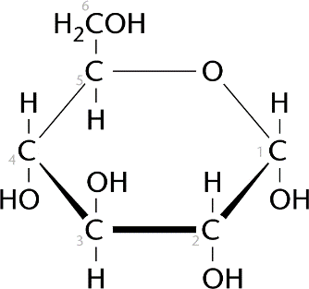

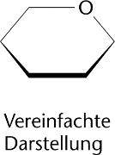

A3 In einem Reagenzglas liegt Traubenzuckerlösung vor, in einem zweiten ein Aldehyd. Können die beiden Flüssigkeiten mithilfe von Fehling’scher Lösung unterschieden werden? Begründe deine Antwort.

A4 Notiere die Summenformel der Fructose. Gib an, wo dieser Zucker in der Natur vorkommt.

